وحدة الوراثة الخلوية
الوراثة الخلوية أحد فروع علم الوراثة المختص بدراسة شكل ووظيفة الكروموسومات وتضم وحدة الوراثية الخلوية في المختبر المركزي بالمدينة الجامعية للطالبات على تقنيات حديثة
تسهم هذه التقنيات في دراسة ما يلى:
- عدد وهيكل الكروموسومات البشرية والحيوانية والنباتية.
- التغيرات التي تؤثر على عدد / هيكل الكروموسومات والتي من الممكن أن تسبب امراض في النمو وتطور الخلايا.
الوحدة البنائية للكرموسوم
تحمل الجينات على مجموعة من الخيوط المتشابكة و الملفوفة ببعضها البعض كبكرة الخيط و يعرف هذا التركيب بالكروموسومات، تحتوي كل خلية جسدية على 46 كروموسوم، بحيث يرث الفرد 23 كروموسومًا من الأب و 23 كروموسومًا من الأم، و عليه يكون لدى كل فرد 23 زوجًا من الكروموسومات، و بما أن الجينات محتواه في هذه الكروموسومات، فإن كل فرد لديه في الغالب نسختين من كل جين( واحدة من الأب و الأخرى من الأم)، و هذا هو سبب وجود تشابه في الصفات الظاهرية بين الآباء و الأبناء، تتكون هذه الكروموسومات- والجينات- من مركب كيميائي يعرف بالحمض النووي الديؤكسى ريبوزى DNA.
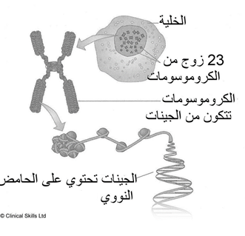
يمكن دراسة شكل الكروموسومات عن طريق المجهر الضوئي أثناء الانقسام ودراستها وتحليل أشكالها لإيجاد التشوهات وهذا ما يعرف بعلم الوراثة الخلوية.

الشكل1: تركيب الكروموسومات
http://www.eurogentest.org/index.php?id=641

مصطلحات في علم الوراثة
- الكروموسوم: Chromosome الصبغيات هي شكل مكثف من الكروماتين وهو تركيب قضيب الشكل يقع في نواة الخلية ويتكون من بروتينات وحمض نووي ديؤكسى ريبوزى ويمتلك الإنسان ٤٦ كروموسوم في كل خلية جسمية مرتبة علي شكل ٢٣ زوج وكل زوج يتصل بالآخر عند نقطة قرب المركز تسمي السنترومير. centromere
- الكروماتين: chromatin مركب من الحمض النووي والبروتينات داخل النواة في الخلايا حقيقية النواة، وتتكون بشكل رئيسي من بروتينات تسمى هيستونات تعمل على تنظيم الحمض النووي على شكل هياكل. ويتم لف الكروماتين وتكثيفه لتشكيل الكروموسومات، ويتيح الكروماتين للخلايا القيام بعدة أنشطة منها تكرار الحمض النووي، والنسخ، وإصلاح الحمض النووي، وإعادة التركيب الجيني، وتقسيم الخلايا.
- الكروماتيد: chromatid هو أحد خيوط الكروموسوم الموصولة بواسطة سنتروميرات، حيث تكون الكروماتيدات الشقيقة كروموسوم واحد قبل انفصالها عن بعضها وتكون متطابقة.
وبالتالي فإن الكروموسوم يتكون من كروماتيدين شقيقين، والذي يتكون بدوره من الكروماتين الذي يترتب بشكل حلزوني ويحمل في طياته عشرات الآلاف من الجينات الوراثية
- DNA : دنا هو عبارة عن جزيء كبير يشبه السلم الحلزوني و يحمل المعلومات الوراثية في الخلية وهو المكون الأساسي للجين و بالتالي للكروموسوم.
- نيوكليوتيد nucleotide: المكون الأساسي للأحماض النووية و يتكون من سكر خماسي الكربون و مجموعة فوسفات و قاعدة نيتروجينية.

اهم التقنيات المستخدمة في معمل الوراثة الخلوية

تقنية فحص النمط النووي Karyotype
يتم تمييز الصبغيّات أو الكروموسومات عن طريق أرقام بين 1 و 22، بينما أطلقت الأحرف Y أو X على الصبغيّات الجنسيّة. يستخدم فحص النمط النّووي (Karyotype) لتقييم حجم، شكل وعدد الصبغيّات في عيّنة من خلايا الجسم عن طريق عزلها من الخلية أثناء الانقسام في الطور الاستوائي و ملاحظتها تحت الميكروسكوب الضوئي.

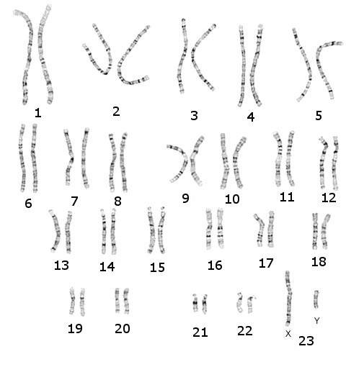

الشكل 2: شكل الكروموسومات
http://www.eurogentest.org/index.php?id=641

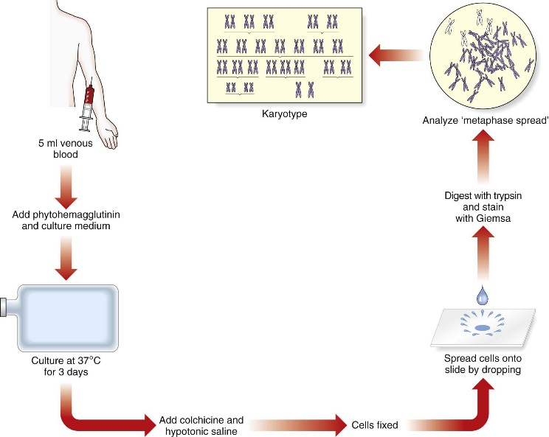

الشكل 3: خطوات عمل فحص النمط النووي
https://clinicalgate.com/chromosomes-and-cell-division/

أنواع العينات المستخدمة:
- الدم الوريدي
- خلايا جنينيّة
- خزعة من ورم أو من النخاع الشوكي.

استخدام برنامج Cytovision لعمل التحليل و التنميط النووي للعينات
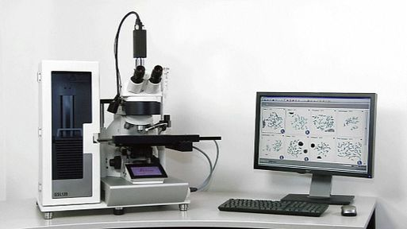
الشكل 4: ستخدام برنامج Cytovision لعمل التحليل و التنميط النووي للعينات

تقنية التهجين الموضعي التألقي (FISH)
طريقة تعتمد على سلاسل أو متتاليات قصيرة للحمض النووي DNA تدعى مجسات أو مسابير probes, بحيث تكون هذه المسابير متطابقة مع الحمض النووي الهدف ويكون لهذه المسابير عروة متألقة موصولة بها عبارة عن مادة فلور سينية تشع عند فحصها بميكروسكوب متخصص كما في الشكل 7 باللون الأصفر , حيث تصمم هذه المسابير من أجل البحث عنها ووصلها (تهجينها) بسلاسل وراثية خاصة في عينة خلوية ما.

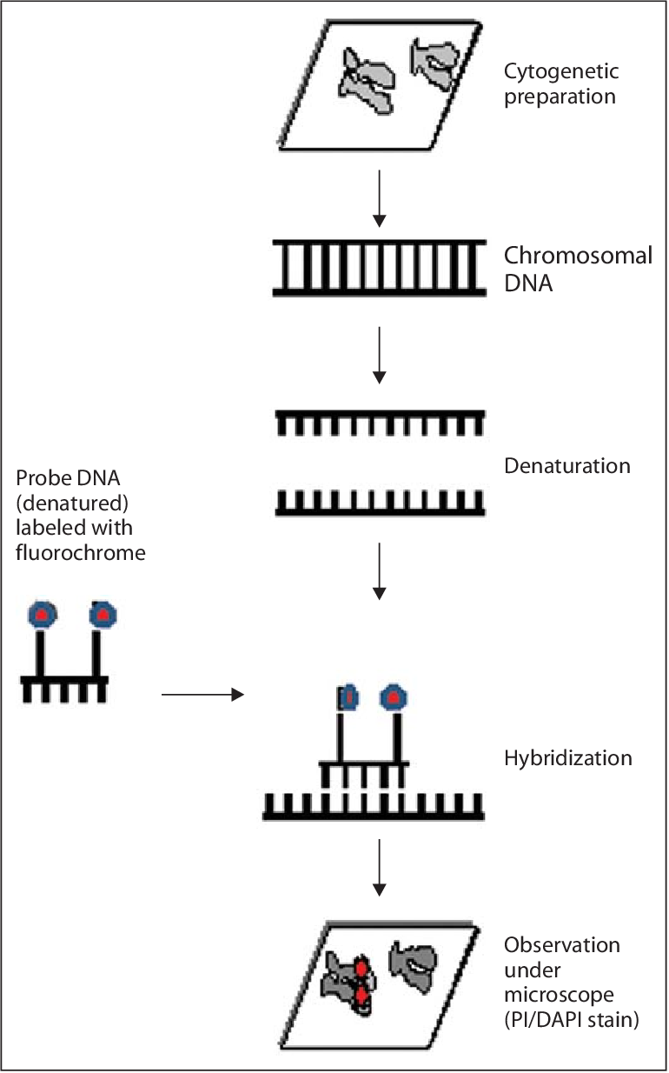

الشكل 5: خطوات تقنية الفيش
From: Ratan, Zubair & Zaman, Sojib Bin & Mehta, Varshil & Haidere, Mohammad & Runa, Nusrat & Akter, Nasrin. (2017). Application of Fluorescence In Situ Hybridization (FISH) Technique for the Detection of Genetic Aberration in Medical Science. Cureus. 9. e1325. 10.7759/cureus.1325.

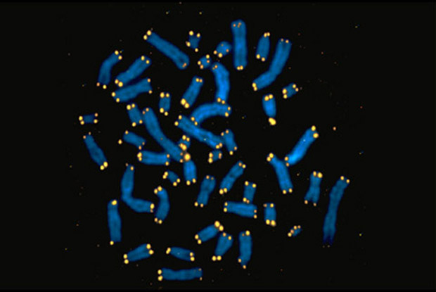

الشكل 6 : قياس اطوال التلوميرس عن طريق تقنية الفيش
From: Joksic G., Joksic I., Filipović J., Liehr T. (2017) Telomere Length Measurement by FISH. In: Liehr T. (eds) Fluorescence In Situ Hybridization (FISH). Springer Protocols Handbooks. Springer, Berlin, Heidelberg

